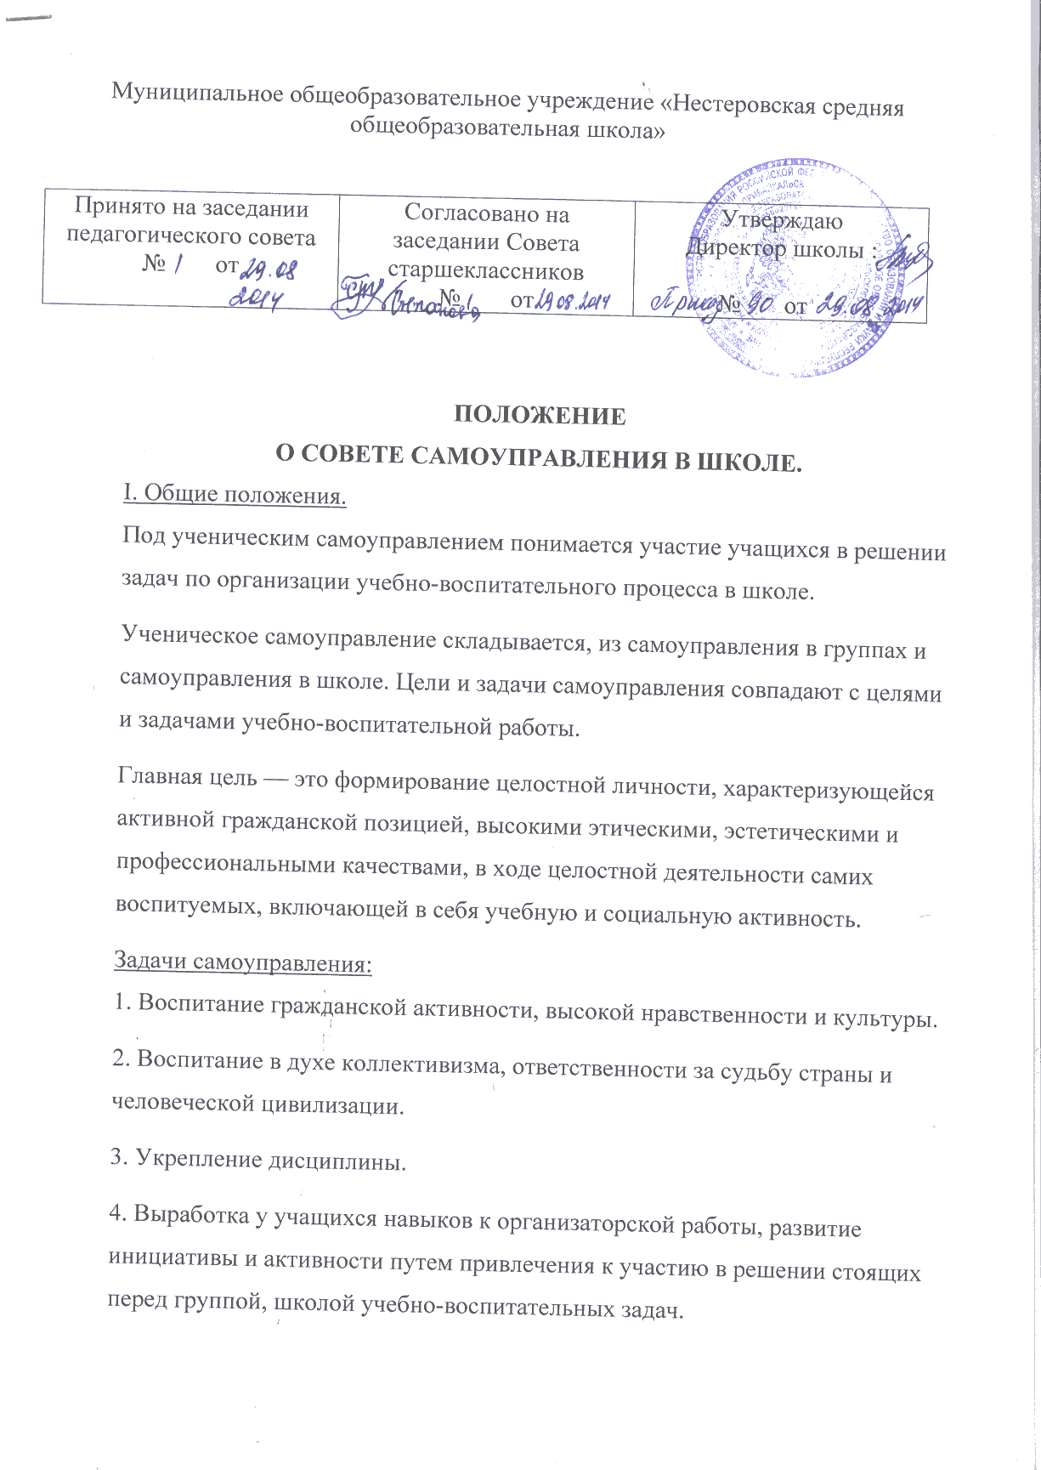

ПОЛОЖЕНИЕ
О СОВЕТЕ САМОУПРАВЛЕНИЯ В ШКОЛЕ.
I. Общие положения.
Под ученическим самоуправлением понимается участие учащихся в решении задач по организации учебно-воспитательного процесса в школе.
Ученическое самоуправление складывается, из самоуправления в группах и самоуправления в школе. Цели и задачи самоуправления совпадают с целями и задачами учебно-воспитательной работы.
Главная цель — это формирование целостной личности, характеризующейся активной гражданской позицией, высокими этическими, эстетическими и профессиональными качествами, в ходе целостной деятельности самих воспитуемых, включающей в себя учебную и социальную активность.
Задачи самоуправления:
1. Воспитание гражданской активности, высокой нравственности и культуры.
2. Воспитание в духе коллективизма, ответственности за судьбу страны и человеческой цивилизации.
3. Укрепление дисциплины.
4. Выработка у учащихся навыков к организаторской работы, развитие инициативы и активности путем привлечения к участию в решении стоящих перед группой, школой учебно-воспитательных задач.
5. Активизация нравственного, эстетического, физического, трудового воспитания учащихся.
II. Организация самоуправления в классе.
Организацию ученического самоуправления в классе осуществляет совет самоуправления. Совет состоит из 5человек. Он избирается на общем собрании сроком нам 1 учебный год из числа учащихся класса. В состав входят: председатель совета, ответственный за учебную работу, ответственный за культурно-массовую работу, ответственный за спортивную работу, ответственный за организацию трудовых дел. Все ответственные возглавляют работу секторов: «Качество знаний», «Грация», «Тропинка здоровья», «Чистая планета» .Руководитель сектора сам набирает себе команду.
Все члены совета самоуправления класса работают в соответствии с настоящим «Положением». В работе совета самоуправления класса принимает участие классный руководитель, который работает в соответствии с должностной инструкцией и руководствуется данным « Положением».
Совет самоуправления класса в обязательном порядке отчитывается о своей работе перед учащимися класса в конце первого полугодия и учебного года. В конце учебного года проводится отчетно-выборное собрание, на котором, помимо подведения итогов работы совета, проводятся выборы его нового состава.
Если совет класса кто-либо из его членов не справляется со своими обязанностями, то учащиеся класса имеют
право созвать общее собрание класса, заслушать отчет
о работе совета или отдельно взятого сектора и досрочно
переизбрать его.
Совет самоуправления класса обязан:
1. Содействовать обучению и воспитанию учащихся.
2. Воспитывать у учащихся ответственное отношение к учебе.
3. Воспитывать гражданскую активность, нравственность и культуру.
4. Добиваться участия учащихся в делах класса, школы.
5. Укреплять демократические начала в коллективе.
6. Соблюдать принцип социальной справедливости.
7. Организовывать внеурочное время учащихся, приобщать их к
научно-техническому и художественному творчеству, занятиям
спортом, внедрять здоровый образ жизни.
8. Организовывать и контролировать дежурство в классе.
9. В каждом полугодии отчитываться о проделанной работе на собраниях учащихся класса.
Совет самоуправления класса имеет право:

1. Ставить перед администрацией вопросы воспитания и обучения.
2. Участвовать через своих представителей в работе совета школы.
3. Участвовать в планировании воспитательного процесса в классе,
школе.
4. Организовывать свободное время, кружки по интересам, культурно-
массовую, спортивную работу, техническое, художественное
творчество.
5. Участвовать в обсуждении и принятии решений по вопросу
организации факультативов.
6. Участвовать в выставлении оценок по поведению.
7. Участвовать в поощрении и наказании учащихся.
8. Участвовать в написании характеристик по итогам учебного года.
9. Высказывать мнение о работе преподавателей и классного руководителя.
III. Организация самоуправления в школе.

Самоуправление на уровне школы осуществляет Совет старшеклассников, который является высшим руководящим, контролирующим, совещательным органом в системе самоуправления.
Совет старшеклассников избирается на общем собрании учащихся Совет школы избирается сроком на один учебный год.
В Совет старшеклассников входят председатели классных отрядов «Радуга»
Совет старшеклассников имеет структуру, отражающую учебно-воспитательный процесс.
Совет старшеклассников обязан :
1. Содействовать воспитанию у учащихся гражданской активности высокой нравственности и культуры.
2. Воспитывать молодых людей в духе патриотизма, на основе гуманистических общечеловеческих ценностей.
3. Воспитывать у учащихся ответственное отношение учебе.
4. Добиваться участия учащихся в делах школы, социально значимых делах села.
5. Укреплять демократические начала в школе.
6. Укреплять дисциплину и порядок, вести профилактику правонарушений.
7. Организовывать внеурочное время учащихся, приобщать их к научно-техническому, художественному творчеству, занятиям спортом, внедрять здоровый образ жизни.
8. Заслушивать отчеты о работе советов групп.
9. Регулярно информировать о проводимой работе колектив
преподавателей и учащихся.
10. Планировать учебно-воспитательную работу в школе.
Совет старшеклассников имеет право:
1. Решать вопросы воспитания и обучения.
2. Организовывать свободное время кружки по интересам, культурно-массовую работу, спортивную работу, техническое и художественнее творчество.
3. Участвовать в решении вопроса об организации факультативов.
4. Участвовать в поощрении и наказании учащихся.
5. Высказывать мнение о работе преподавателей, классных руководителей, администрации.
Совет старшеклассников планирует свою работу в соответствии комплексным планом работы школы на учебный год.

